2S TP-cours Physique
Chap4bis : Poussée d’Archimède et corps flottants : EXERCICES

Ex1 : Une bouteille de 2,0 L de lait à une masse de 2260 g.
- Calculer la masse volumique du lait en g/L puis en kg/m³ sachant que la bouteille vide à une masse de 200 g.
- En déduire la densité du lait.

Ex2 : La masse volumique de l’or est 19,3 g/cm³. Combien vaut-elle en g/L , en kg/L et en t (tonne) / m³ ?

Ex3 : Une plaque de fonte a pour longueur L = 1,200 m, largeur l = 0,750 m et épaisseur e = 1,5 cm. Calculer la masse de la plaque sachant que la masse volumique de la fonte est ρ = 7,00.10³ kg/m³.  Ex4 : Un élève ajoute successivement 2 solides dans une éprouvette.  Déterminer les masses volumiques des 2 solides sachant que la masse du 1er est 81 g et celle du 2nd est 158 g. | 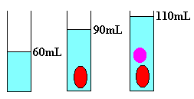

Ex5 : La masse volumique de l’air vaut 1,30 g/L à 0°C et 1,20 g/L à 20°C
- Calculer les masses volumiques du dioxyde de carbone (CO₂) et du méthane (CH₄) à 0°C où le volume molaire vaut
V_{m} = 22,4 L.mol⁻¹. On donne les masses molaires suivantes (en g.mol⁻¹) : M(C) = 12,0 / M(O) = 16,0 et M(H) = 1,0
- En déduire leur densité à 0°C.
- Calculer les masses volumiques du dioxyde de carbone (CO₂) et du méthane (CH₄) à 20°C où le volume molaire vaut
V_{m} = 24,0 L.mol⁻¹.
- En déduire leur densité à 20°C et conclure.

Ex6 : Une bille de nickel « pèse » 100 g dans l'air et 91 g dans l'alcool de densité 0,80. Quelle est la densité du nickel ?  Ex7 :  Un bouchon de liège « pèse » 0,14 N dans l'air. Un morceau de plomb « pèse » 2,4 N dans l'eau. Si on attache le plomb au bouchon, l'ensemble pèse 2 N dans l'eau. Trouvez la densité du liège.  Ex8 : répondre par Vrai ou Faux et corriger les phrases fausses  - La poussée d’Archimède qui s’exerce sur un corps immergé dans un liquide ne dépend que de la nature du liquide.  - La poussée d’Archimède s’exerce verticalement de haut en bas  - Plus son volume est grand, plus la poussée d’Archimède exercée sur un corps immergé est grande  - Plus la masse volumique d’un corps immergé est grande, plus la poussée d’Archimède exercée sur ce corps est grande.  - La poussée d’Archimède qui s’exerce sur un corps ne peut jamais être supérieure au poids de ce corps.  - On flotte mieux dans l’eau d’une grande piscine (50 m) que dans l’eau d’une petite piscine (25m).  - On flotte mieux dans l’eau de la mer que dans celle d’une piscine. | 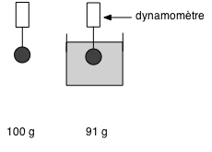  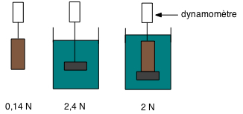
- La poussée d’Archimède exercée par l’eau sur un objet (totalement) immergé est plus grande quand l’objet est au fond de l’eau que lorsqu’il est près de la surface.
- Le poids réel d’un objet est plus petit dans l’eau que dans l’air.
- Une barque chargée flotte sur la mer et le niveau d’eau arrive à ras bord. Elle se dirige vers une rivière. Peut-elle continuer sans risque à naviguer sur la rivière.

Ex9 : Un iceberg a un volume total V_{T} ,= 600 m³.
Sa masse volumique (glace) est ρ₁ = 910 kg.m⁻³, celle de l'eau de mer est ρ₂ = 1024 kg.m⁻³
- Schématiser l'iceberg flottant et préciser les forces auxquelles il est soumis lorsqu'il est à l’équilibre.
- Calculer le poids total de l’iceberg.
- Calculer le volume immergé (sous l’eau) V_{i} de l’iceberg
- Trouver une relation entre le Volume immergé V_{i} , le volume total V_{T} et les masses volumiques.
- En déduire la proportion (pourcentage) de glace immergée dans cet iceberg.

Ex10 : Un ballon en caoutchouc a pour volume V = 15 dm³ et pour masse m= 700 g. Il flotte à la surface de l'eau.
- Déterminer la valeur du volume immergé.
- En déduire la proportion (pourcentage) du ballon qui est sous l’eau en volume.
- On le maintient immobile sous l'eau. Quelles sont les caractéristiques de la force exercée (direction, sens et intensité) ?
Donnée : ρ_{eau} = …à connaître !.
Ex11 : Un ballon gonflé à l’hélium a un volume total de 1200 m³. La masse de son enveloppe et de sa nacelle est de 700 kg.  On prendra g = 10 N/kg  - Calculer le poids d’hélium que le ballon contient.  On donne la masse volumique de l’hélium ρ_{He} = 0,17 kg.m⁻³  - Calculer la valeur de la poussée d’Archimède qui s’exerce sur le système {ballon + nacelle}. On négligera le volume de la nacelle.  - On remplit la nacelle avec une charge de 500 kg.  Calculer la valeur de la « force ascensionnelle ». |  | 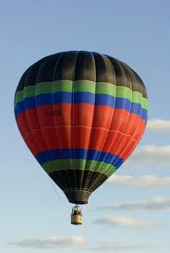  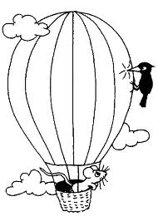  ballon  nacelle
Ex12 : Etude d’un voilier de course  Afin de renforcer la sécurité des voiliers, le règlement des courses exige la présence sur chaque voilier de deux des dispositifs suivants : quille mobile; ballon d'air, ballast d'eau. Etudions leur rôle.  - Le bateau est à flot, immobile sur une mer calme, en absence de vent (figure a). Quelles sont les deux principales forces qui agissent sur le bateau ? Les représenter en précisant l’échelle. Masse du bateau m = 5,8 t ; g = 10 N/kg.  - Calculer le volume de la partie immergée du bateau si la masse volumique de l'eau de mer vaut ρ _{eau} = 1030 kg.m⁻³.  - Le bateau gîte (bouge) autour de son centre de gravité G (figure b). La position du centre de gravité G n'est donc pas modifiée tandis que le point d'application de l'autre force est A'. Justifier le déplacement de A en A' vers la gauche.  - Représenter les forces agissant sur le bateau.  - Quel est l'effet de l'ensemble de ces deux forces ?  - Que se passerait-il si le point G était trop haut (plus haut que le point A) ? Quel dispositif permet d’éviter cela ?  - On suppose maintenant le bateau retourné (figure du bas) . Représenter les deux forces définies à la question 1.  - Quelle force supplémentaire le ballon d'air gonflé permet-il d'exercer sur le bateau ? Quel est son intérêt ? Représenter cette force sur le schéma.  - Quel intérêt présente la possibilité d'incliner la quille (ici vers la droite) lorsque le bateau est retourné ? | 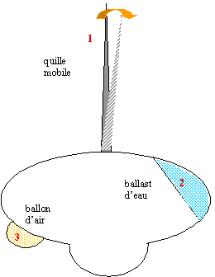  G  A  G  A  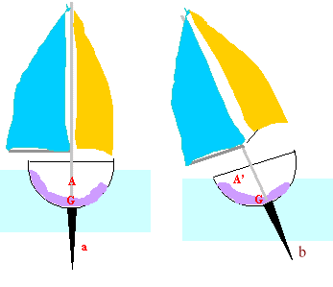  Quille

